Jueves
27
de Mayo

Educación Inicial
Crianza Compartida

Derecho a vivir en familia

Aprendizaje esperado: Establece vínculos afectivos y apegos seguros.

Énfasis: Reflexiona sobre la diversidad de familias.

¿Qué vamos a aprender?

Hola, papás, mamás, cuidadores y cuidadoras. En esta sección se ha preparado información relevante para Ustedes que les auxilie en la crianza de sus hijas o hijos.

La Educación Inicial es el servicio educativo que se brinda a niñas y niños menores de tres años de edad, con el propósito de potencializar su desarrollo integral y armónico en un ambiente rico en experiencias formativas, educativas y afectivas, lo que les permitirá adquirir habilidades, hábitos, valores, así como desarrollar su autonomía, creatividad y actitudes necesarias en su desempeño personal y social.

En esta sesión retomaremos algunas ideas del plan y programa “Un buen comienzo
Programa para la educación de las niñas y los niños de 0 a 3 años”. La cual pueden encontrar en la página de Plan y programas de estudio de la Secretaría de Educación Pública, en el apartado de materiales de Educación Inicial.

https://www.planyprogramasdestudio.sep.gob.mx/inicial-ae-programa.html

Para iniciar con esta sesión, que mejor que cantando.

Fa y Mi son notas musicales,
Lia me llama mi madre.
Soy única e inigualable,
¿Quién soy?

En esta sesión se estará abordando el tema del derecho de las niñas y los niños a vivir en familia, y de la diversidad de familias.

El concepto de familia no siempre ha sido el mismo, y ha ido cambiando con el transcurso de los años: transitando de una definición bastante rígida, a una posición más flexible y abierta a la diversidad, sobre todo respondiendo a la realidad que se vive.

Cada persona puede definir de una manera diferente a su familia, la familia es un grupo de personas vinculadas, puede ser por parentesco consanguíneo o integrarse también por personas que no tienen la misma sangre.

La familia es la primera fuente social que les brinda amor, seguridad y confianza para una mejor calidad de vida, también es un espacio para el desarrollo de experiencias de aprendizaje y cumple un papel muy importante en el desarrollo físico y mental de la infancia.

Son las personas con las que se sienten amados, respetados y escuchados; con las que han pasado momentos alegres e inolvidables, y también momentos difíciles.

Durante mucho tiempo se pensó que una “buena familia” era constituida por una mamá que se encargaba de la casa, un papá trabajador y proveedor, e hijos o hijas, pero la realidad es otra.

Existen y han existido tantas diferencias entre las familias, por ejemplo: Hay familias que las mamás salen todos los días a trabajar, por la profesión, y los papás se encargaba del hogar y de cuidar a sus hijos.

Las familias son diversas, pueden ser distintas en el número de integrantes que la constituyen, en sus roles y también el tipo de vínculos y relaciones que establecen entre sí.

El concepto de familia es dinámico para darse una idea de la gran diversidad de familias que hay en el país, observen el siguiente video, donde las niñas y niños fueron los artistas y mandaron sus dibujos.

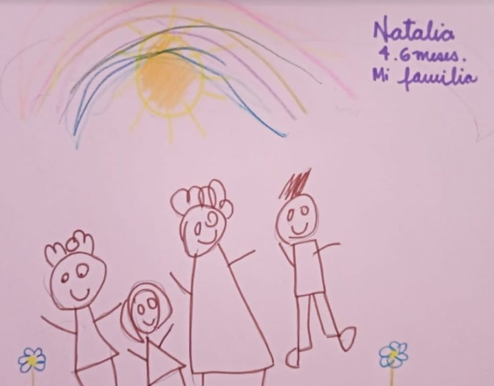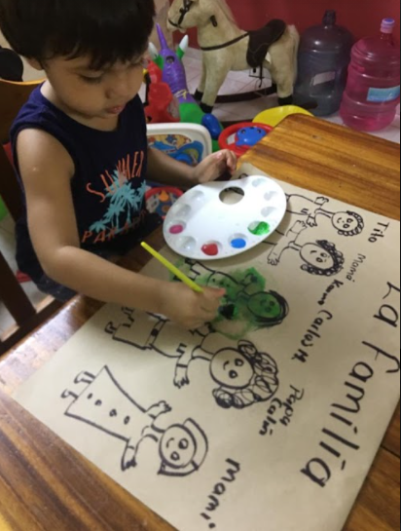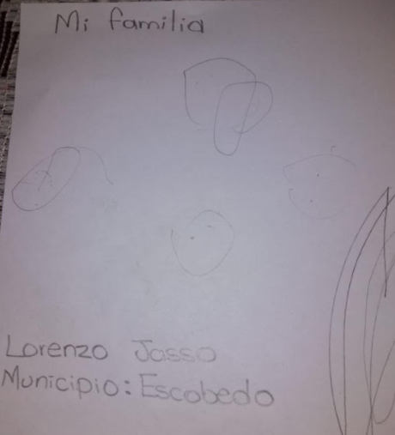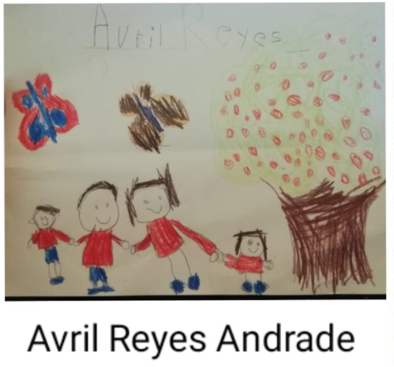

Las niñas y los niños son grandes artistas, es importante mencionar que alrededor de las familias, también existen muchos mitos e ideas falsas.

Una de estas ideas falsas consiste en creer que la familia es un espacio repleto de felicidad, sin embargo, en todas las familias hay conflictos y problemas, porque están compuestas por personas que tienen errores, diferencias y dificultades, y no son perfectos, lo importante es resolver estas diferencias de manera amorosa y sin violencia.

Existe una gran diversidad de familias, hay familias integradas por mamá, papá, hijas e hijos, familias conformadas por madre e hija o hijo, o padre e hija o hijo, familias con dos mamás o dos papás; otras se integran por abuela, abuelo y nietos, también hay familias sin hijas y sin hijos.

Todas son diversas también por:

El contexto del cual provienen o en el cual se desenvuelven.
El nivel socioeconómico.
Su religión o creencias.
Su pertenencia a una etnia o grupo social, etc.

Es necesario reconocer que las familias tienen características que las hacen inigualables, también es muy importante influir positivamente en el desarrollo de las niñas y los niños, y para eso deben prestar atención a los lazos afectivos que se crean en las familias, a las relaciones de cariño y respeto.

Todas las niñas y niños tienen derecho a vivir en una familia, esta es el medio natural para el crecimiento y el bienestar sano, donde la niñez necesita sentirse amada, atendida, escuchada e importante, para tener a alguien que les cuide y satisfaga sus necesidades básicas.

Parte del proceso es satisfacer las necesidades básicas como alimento, abrigo, salud, protección, etc. También son importantes las necesidades emocionales, una de las necesidades fundamentales es el apego, la infancia necesita sentirse querida, protegida e importante. La familia es la base que enseña a ser persona segura, amada, importante, libre y transmite parte de la cultura en la que nacen.

La familia es la encargada de facilitar sus primeros aprendizajes, y estos cumplen un papel muy importante, recuerden que los primeros años de vida son la clave para un buen desarrollo.

Observen el siguiente video, para conocer sobre de las familias.

- Familias diferentes.
https://www.youtube.com/watch?v=lefPhz8VM_w&t=14s

En el siguiente video observen qué es lo que pueden hacer para mejorar la convivencia familiar.

- La familia es tu mejor equipo.
https://www.youtube.com/watch?v=Kxz6OmmEaIw

Como se observa en el video, la convivencia familiar es sumamente importante, es necesario mencionar que, aunque a través de los años los roles en la familia se han modificado, y ahora en muchas familias ambos padres salen a trabajar, es importante que dediquen tiempo para convivir en familia.

Que podrían hacer para mejorar su convivencia familiar, en ocasiones puede llegar a ser un poco complicado.

Observen el siguiente video, para conocer las ideas que da una maestra.

- El juego en familia.

https://www.youtube.com/watch?v=UpE1B0MnvZI&list=PLgcxu93NFWQlNv4-3L5GtixIig-aJ8ZA0&index=7

Como recomendación es que le dediquen una hora diaria a estar en familia es muy beneficioso para todos los miembros.

Pueden implementar actividades como leer un libro, jugar juegos tradicionales como la lotería, adivina quién, toma todo, memorama, o bien juegos al aire libre como las escondidas, la rueda de San Miguel, las traes, entre muchos otros.

Tener una conversación o simplemente dar un paseo también pueden ser una buena idea.

Para ello algunos tips para que puedan poner en práctica estas actividades y sea más sencilla la convivencia en familia:

- Es importante crear el espacio para estar con las niñas y los niños.
- Como adultos tenemos que involucrarnos en el juego de nuestras hijas e hijos, es fundamental mostrar interés y entusiasmo.
- Buscar que los juegos sean adecuados a la edad que tienen las niñas y los niños, y que respondan a sus intereses, que llamen su atención y puedan disfrutarlo.
- Recordar que cualquier momento puede ser adecuado y aprovecharlo al máximo.
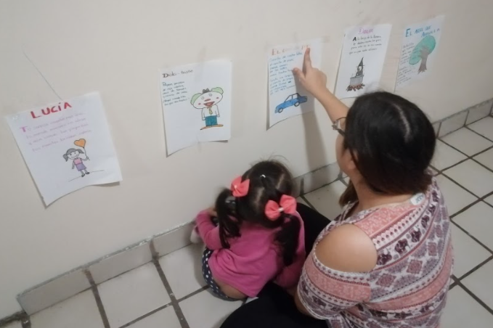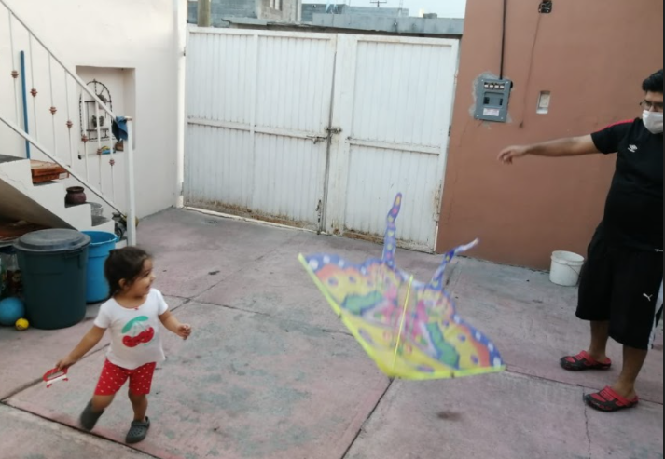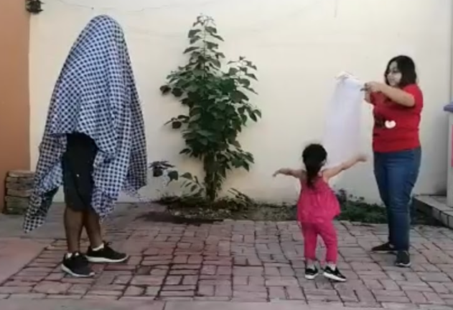

Para concluir recuerden, que compartir un cuento es otra manera de convivir en familia.

Escuchen y observen el siguiente cuento.

- Arrullos de la sirena.

https://www.youtube.com/watch?v=nPnPxdqkJKM&list=PLgcxu93NFWQlNv4-3L5GtixIig-aJ8ZA0&index=8

Los vínculos familiares, el acompañamiento y el afecto, son componentes indispensables y garantizan el desarrollo armónico e integral de las niñas y niños.

Garantiza el desarrollo de su personalidad, incidiendo directamente en el ejercicio pleno de sus derechos.

Mamás, papás, y miembros de familia no se olviden de poner en práctica todo lo aprendido, no basta con ser familia de sangre, trabajen en una familia de corazón, con vínculos afectivos seguros.

Si tienen dudas o necesitan ayuda para realizar las actividades propuestas o alguna sugerencia y quieren compartirlas con nosotros pueden enviarlas al correo aprende_en_casa@nube.sep.gob.mx

Si quieren ver los programas de “Aprende en Casa”, los puedes encontrar en la siguiente página: youtube.com/aprendeencasa

